**江苏省仪征中学2023-2024学年度第二学期高二历史学科导学案**

**第5课 南亚、东亚与美洲文化**

班级：________姓名：________学号：________ 授课日期：________

**【课标呈现】**

通过了解南亚、东亚与美洲文化，理解世界文化的多样性；认识世界各国、各地区、各民族对人类文化发展所作出的贡献。

**【时空坐标】构建知识结构体系**

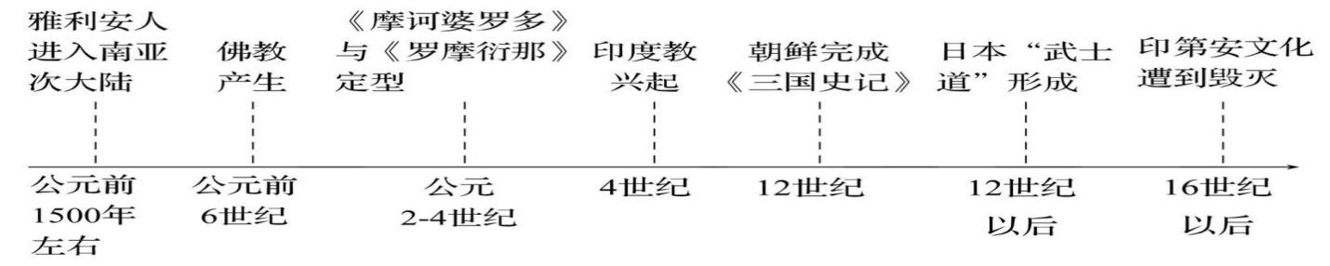

**【课前自主学习】**

1. 古代印度文化

（1）对照地图，结合教材，了解古代南亚的地理位置和地理范围；

（2）结合纲要下第一单元、第二单元，回顾古代南亚地区出现过的国家、及政治经济情况；

（3）结合教材P26—27，制作表格列举古代印度文化取得的成就；

（4）结合所学和教材，了解古代印度婆罗门教、佛教、印度教等相关内容及影响？

（5）结合教材P27—28及所学，了解古代印度文化特点及对东南亚、阿拉伯人、中国等的影响；

2.古代朝鲜与日本文化

（1）对照地图，结合教材，了解古代朝鲜和古代日本的地理位置和地理范围；

（2）结合纲要下第二单元，回顾古代朝鲜及日本的相关知识；

（3）结合教材P28—29，制作表格列举古代朝鲜、日本文化取得的成就；了解其民族特色；

（4）结合教材及所学知识，了解古代中国与朝鲜、日本文化交流情况？

3.美洲印第安文化

（1）对照地图，结合教材，了解美洲地区的地理位置和地理范围；

（2）结合纲要下第二单元，回顾美洲印第安文明发展情况等相关知识；

（3）结合教材P29—31，制作表格列举印第安文化取得的成就；

了解玛雅文化、阿兹特克文化、印加文化各具特色；

（4）了解印第安文化的特点及成因？

（5）结合纲要下第三单元新航路开辟的影响相关知识，认识16世纪欧洲殖民者的入侵对印第安文化产生的影响；

**【重难点化解】**

探究一 古代印度文化

材料一 低贱种姓的人如果用身体的某一部分伤害了高级种姓的人，就必须将那一部分肢体斩断；如果是首陀罗辱骂了婆罗门，就要用滚烫的油灌入他的口中和耳中，而高级种姓的人如果杀死了一个首陀罗，仅用牲畜抵偿。 ——摘编自《摩奴法典》

请回答：根据材料一并结合所学知识，归纳概括分析古代印度种姓制度的特点，认识其实质及影响。

材料二 孔雀帝国时代，保存了大量的以佛教为题材的精细的雕刻和优美的绘画。壁画虽然大部分已经毁坏，但仅就所残存的部分来看，其高超的艺术是很令人惊讶的。在《吠陀》和佛经中都保存有不少医学知识。在《长阿含经》中曾提到沙门、婆罗门用针灸药石疗治各种疾病。

——摘编自统编版《中外历史纲要》（下）

请回答：根据材料二并结合所学知识，归纳古代印度文化的主要特征，并结合所学知识分析其原因。

探究二 正确认识欧洲殖民者的入侵对印第安文化产生的影响

材料 “在白人踏上美洲几个世纪前，危地马拉、墨西哥和安第斯高地的印第安人已经拥有几乎一切文明特征的较高的文化。假如不是被征服的话，他们完全可以会为发展中南美自己的文化打下一个基础，这一文化可以同任何其他州的文化相媲美”。

——摘编自[美]伯恩斯、拉夫尔著《世界文明史》

请回答：结合材料及所学知识，正确认识欧洲殖民者的入侵对印第安文化产生的影响。

**【拓展提升】**

1. 古代印度文化的发展特征

（1）以宗教为中心：印度文学、艺术、音乐、舞蹈、雕刻都以宗教为中心，其表现形式和内容也都与宗教有关，而且类型繁多。

（2）重视佛教文化：印度教吸收了佛教的哲学精神，佛教文化在印度文化中占据着极为重要的位置。

（3）以史诗代替历史：印度最为著名的两大史诗《罗摩衍那》和《摩诃婆罗多》就是以诗代史的代表作。

（4）等级制度森严：印度的种姓制度是古代世界最典型、最森严的等级制度，各种姓之间界限森严，其政治、经济、法律和宗教地位均极不平等。

（5）文明的多样性与包容性：印度复杂的地理环境、众多的民族、政治上长期的分裂及外族的不断入侵，使其文明呈现出举世罕见的多样性和丰富性的特征。面对外来文明的挑战，印度文明不断吸收其他文明的优秀成果，不断推陈出新，体现了包容性的特征。

2. 中华文化对朝鲜文化的影响

（1）统治理念方面：深受中国古代儒家“君权神授”和“天人感应”、民本等思想的影响，朝鲜统治者信奉“君权神授”，重视以德治国。

（2）道德秩序方面：朝鲜统治者善于利用儒学的伦理思想来维护和巩固其统治地位，完善国家的道德秩序。

（3）教育体制方面：儒学影响着朝鲜教育体制的确立。朝鲜成立了官方、私立的儒学教育机构，推动了儒学的发展，出现了一批著名的学者。用儒家典籍作为科举考试选拔人才的重要标准。

**【课后巩固练习】**完成历史学科作业第5课

**【问题清单】**